
หน่วยการเรียนรู้ที่ ๑๗
คำที่มีความหมายตรงข้ามกัน
เสียง

แผนการจัดการเรียนรู้ที่ ๔

ความหมายที่แตกต่าง


ชั้นประถมศึกษาปีที่ ๒ เวลา ๑ ชั่วโมง

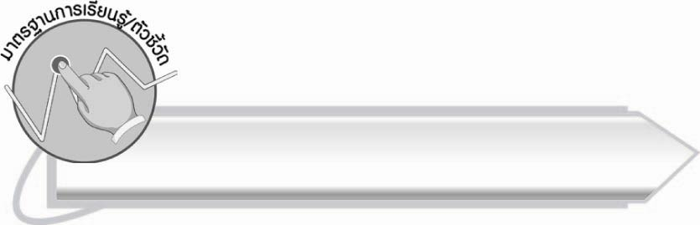
มาตรฐานการเรียนรู้/ตัวชี้วัด

มาตรฐานการเรียนรู้
มาตรฐาน ท ๔.๑ เข้าใจธรรมชาติของภาษาและหลักภาษาไทย การเปลี่ยนแปลงของภาษา
และพลังของภาษา ภูมิปัญญาทางภาษา และรักษาภาษาไทยไว้เป็นสมบัติของชาติ
ตัวชี้วัด
ท ๔.๑ ป. ๒/๒ เขียนสะกดคำและบอกความหมายของคำ

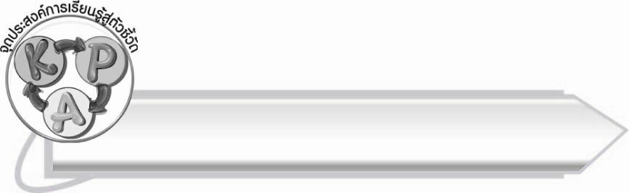
จุดประสงค์การเรียนรู้สู่ตัวชี้วัด

๑. อธิบายความหมายของคำที่มีความหมายตรงข้ามกัน (K)
๒. เขียนคำที่มีความหมายตรงข้ามกันได้ (P)
๓. เห็นความสำคัญของการเรียนรู้ความหมายของคำ (A)

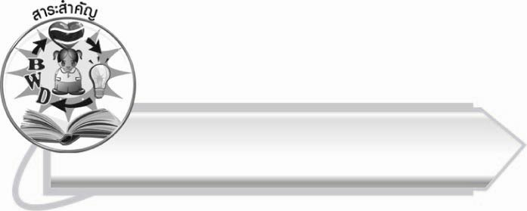
สาระสำคัญ

การเข้าใจความหมายของคำที่มีความหมายตรงข้ามกัน เป็นพื้นฐานการใช้คำให้ถูกต้อง

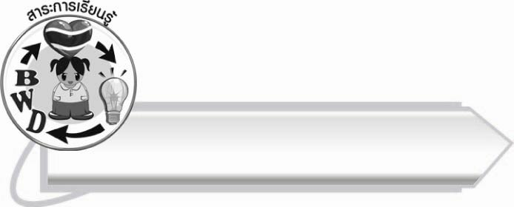
สาระการเรียนรู้

คำที่มีความหมายตรงข้ามกัน



สมรรถนะสำคัญของผู้เรียน

๑. ความสามารถในการสื่อสาร
- ทักษะการอ่าน
- ทักษะการเขียน
- ทักษะการฟัง การดู และการพูด
๒. ความสามารถในการคิด
- การสรุปความรู้
๓. ความสามารถในการแก้ปัญหา
๔. ความสามารถในการใช้ทักษะชีวิต


คุณลักษณะอันพึงประสงค์

ใฝ่เรียนรู้
ตัวชี้วัดที่ ๔.๑ ตั้งใจ เพียรพยายามในการเรียนและเข้าร่วมกิจกรรมการเรียนรู้
มุ่งมั่นในการทำงาน
ตัวชี้วัดที่ ๖.๑ ตั้งใจและรับผิดชอบในการปฏิบัติหน้าที่การงาน
ตัวชี้วัดที่ ๖.๒ ทำงานด้วยความเพียรพยายามและอดทนเพื่อให้งานสำเร็จ
ตามเป้าหมาย
รักความเป็นไทย
ตัวชี้วัดที่ ๗.๒ เห็นคุณค่าและใช้ภาษาไทยในการสื่อสารได้อย่างถูกต้อง
เหมาะสม


ชิ้นงานหรือภาระงาน (หลักฐาน ร่องรอยแสดงความรู้)
-

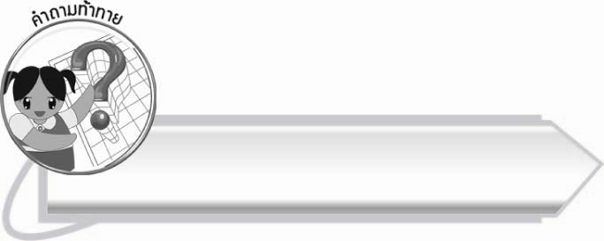
คำถามท้าทาย
กลางวันกับกลางคืนต่างกันอย่างไร
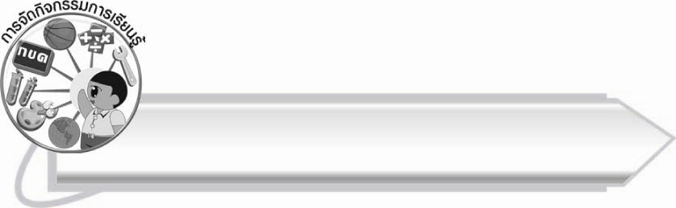
การจัดกิจกรรมการเรียนรู้

๑. ให้นักเรียนร่วมกันแสดงความคิดเห็น โดยครูใช้คำถามท้าทาย ดังนี้
๏ กลางวันกับกลางคืนต่างกันอย่างไร
๒. ให้นักเรียนนั่งเป็นวงกลม ครูแจกบัตรคำที่มีความหมายตรงข้ามกันให้นักเรียนคนละ ๑ ใบ
๓. ให้นักเรียนและครูร้องเพลง ลมพัด ขณะที่ร้องเพลงให้นักเรียนส่งบัตรคำต่อ ๆ กัน โดยครูเป็นผู้กำหนดเงื่อนไขว่าพัดคนถือบัตรอะไร เช่น คำที่มีความหมายตรงข้ามกับ เร็ว คำที่มีความหมายตรงข้ามกับร้อน

เพลง ลมพัด
ลมเอย ลมพัด โบกสะบัด
พัดมาไวไว (ซ้ำ)
ลมเอย ลมพัดอะไร (ซ้ำ)
ฉันจะบอกให้ พัดคนถือบัตร.................................

๔. ให้นักเรียนที่ถูกลมพัดชูบัตรคำในมือให้เพื่อน ๆ ดู แล้วอ่านออกเสียงคำในบัตรดัง ๆ หรือแสดงท่าทางประกอบด้วยก็ได้
๕. ให้นักเรียนเล่นเกม คู่กัด โดยแบ่งผู้เล่นเป็น ๒ ฝ่าย ยืนหันหน้าเข้าหากันและพูดคำที่มีความหมายตรงข้ามโต้ตอบกัน ใครตอบไม่ได้ต้องออกมาเดินแบบเป็ดรอบห้อง เพื่อน ๆ ช่วยกันร้องเพลง
หรือทำกิจกรรมอื่นตามข้อตกลงร่วมกัน
๖. ให้นักเรียนทำกิจกรรมเสริมทักษะการเรียนรู้ โดยเขียนคำที่มีความหมายตรงข้ามกับคำที่กำหนด แล้วร่วมกันอธิบายความหมายของคำตามความเข้าใจ ครูช่วยแนะนำและอธิบายเพิ่มเติม จากนั้นร่วมกันตรวจสอบความถูกต้อง
๗. ให้นักเรียนและครูร่วมกันสรุปความรู้ ดังนี้
๏ การเข้าใจความหมายของคำที่มีความหมายตรงข้ามกัน เป็นพื้นฐานการใช้คำให้ถูกต้อง

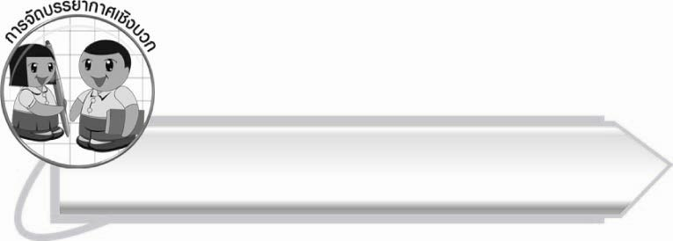
การจัดบรรยากาศเชิงบวก

ให้นักเรียนคิดคำที่ได้จากการเรียนรู้โต้ตอบกัน ทำกิจกรรมอย่างสนุกสนาน ครูช่วยดูแล
และกระตุ้นความคิดของนักเรียน

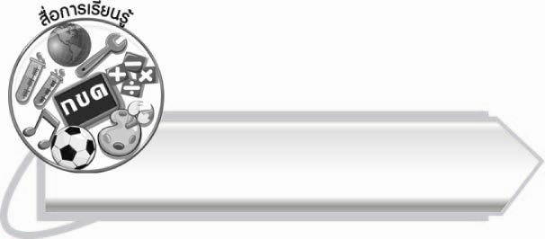
สื่อการเรียนรู้

- บัตรคำ
- เพลง ลมพัด

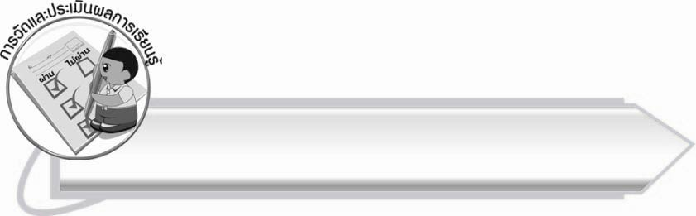
การวัดและประเมินผลการเรียนรู้

๑. วิธีการวัดและประเมินผล
๑.๑ สังเกตพฤติกรรมของนักเรียนในการเข้าร่วมกิจกรรม
๑.๒ สังเกตพฤติกรรมของนักเรียนในการเข้าร่วมกิจกรรมกลุ่ม
๑.๓ ตรวจผลงานของนักเรียน
๒. เครื่องมือ
๒.๑ แบบสังเกตพฤติกรรมการเข้าร่วมกิจกรรม
๒.๒ แบบสังเกตพฤติกรรมการเข้าร่วมกิจกรรมกลุ่ม
๓. เกณฑ์การประเมิน
๓.๑ การประเมินพฤติกรรมการเข้าร่วมกิจกรรม
ผ่านตั้งแต่ ๒ รายการ ถือว่า ผ่าน
ผ่าน ๑ รายการ ถือว่า ไม่ผ่าน
๓.๒ การประเมินพฤติกรรมการเข้าร่วมกิจกรรมกลุ่ม
คะแนน ๙-๑๐ ระดับ ดีมาก
คะแนน ๗-๘ ระดับ ดี
คะแนน ๕-๖ ระดับ พอใช้
คะแนน ๐-๔ ระดับ ควรปรับปรุง

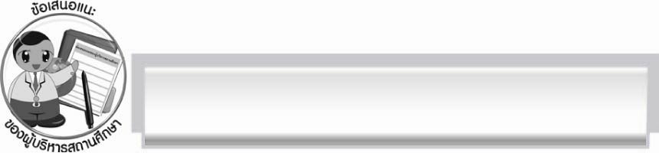
ข้อเสนอแนะของผู้บริหารสถานศึกษา
______________________________________________________________________________
______________________________________________________________________________
______________________________________________________________________________
______________________________________________________________________________
______________________________________________________________________________
______________________________________________________________________________
______________________________________________________________________________
______________________________________________________________________________
______________________________________________________________________________
______________________________________________________________________________
______________________________________________________________________________
______________________________________________________________________________
______________________________________________________________________________
______________________________________________________________________________
______________________________________________________________________________
______________________________________________________________________________
______________________________________________________________________________
______________________________________________________________________________
______________________________________________________________________________
______________________________________________________________________________
______________________________________________________________________________
______________________________________________________________________________
______________________________________________________________________________
______________________________________________________________________________

ลงชื่อ_________________________ (ผู้บริหารสถานศึกษา)
(_________________________)
________/________/_______

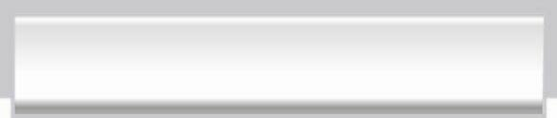
บันทึกหลังการสอน

ผลการจัดการเรียนการสอน

______________________________________________________________________________
______________________________________________________________________________
______________________________________________________________________________
______________________________________________________________________________
______________________________________________________________________________
______________________________________________________________________________

ปัญหา/อุปสรรค

______________________________________________________________________________
______________________________________________________________________________
______________________________________________________________________________
______________________________________________________________________________
______________________________________________________________________________
______________________________________________________________________________

แนวทางแก้ไข

______________________________________________________________________________
______________________________________________________________________________
______________________________________________________________________________
______________________________________________________________________________
______________________________________________________________________________
______________________________________________________________________________

ลงชื่อ__________________________ (ผู้บันทึก)
(_________________________)
________/________/_______

